สวิตเซอร์แลนด์-อิตาลี 8 วัน
ซูริค-ลูเซิร์น-นั่งกระเช้าขึ้นยอดเขาทิทลิส-ทะเลสาบลูกกาโน่-โคโม่
มิลาน-ล่องเรือเกาะเวนิส-ปิซ่า-กรุงโรม
กำหนดการเดินทาง ราคาทัวร์รวมทุกอย่าง ยกเว้นค่าใช้จ่ายส่วนตัวและค่าใช้จ่ายโควิททั้งในประเทศไทยและประเทศตามรายการทัวร์

วันแรกของการเดินทาง ประเทศไทย
17.00 น. พร้อมกันที่สนามบินสุวรรณภูมิ อาคารผู้โดยสารขาออก ชั้น 4 ทางเข้าที่ 8-9 สายการบินเอติฮัด (EY)) เจ้าหน้าที่จากบริษัทฯ จะคอยต้อนรับและอำนวยความสะดวกให้ท่านก่อนขึ้นเครื่อง
19.30 น. ออกเดินทางสู่ เมืองซูริค โดย สายการบินเอติฮัด เที่ยวบินที่ EY407/EY073
*** แวะเปลี่ยนเครื่องที่เมืองอาบูดาบี ***

วันที่สองของการเดินทาง ประเทศไทย - ซูริค – ลูเซิร์น
07.55 น. (เวลาท้องถิ่น) เดินทางถึง สนามบินเมืองซูริค (ZURICH) ประเทศสวิสเซอร์แลนด์ หลังผ่านพิธีการตรวจคนเข้าเมืองเรียบร้อยแล้ว…
จากนั้นนำท่านเดินทางสู่ เมืองซูริค เมืองใหญ่และศูนย์กลางเศรษฐกิจที่สำคัญของประเทศสวิสเซอร์แลนด์ รวมทั้งยังเป็นศูนย์กลางทางการธนาคาร การเงิน และตลาดหลักทรัพย์ที่ใหญ่เป็นอันดับ4ของโลก
นำท่านชมย่านเมืองเก่า LINDERHOF โบสถ์ในสมัยกลาง และมหาวิหารคู่บ้านคู่เมือง กรอสมุนเตอร์ (GROSSMUNSTE CHURCH) ซึ่งถือเป็นสัญลักษณ์ของเมืองซูริค ถัดมาคือโบสถ์อีกแห่งหนึ่ง มีชื่อว่า PETERSKIRCHE หรือ ST.PETER’S CHURCH โดยด้านบนสุดเป็นที่ตั้งของหน้าปัดนาฬิกาที่ใหญ่ที่สุดในโลก และ โบสถ์ฟรอมุนสเตอร์ (FRAUMUNSTER ABBEY) ที่มีหน้าต่างกระจกสีอันสดใสสวยงาม อิสร่ะท่านเดินเล่นชมเมืองตามอัธยาศัย

เที่ยง อิสระอาหารเพื่อความสะดวกในการท่องเที่ยว
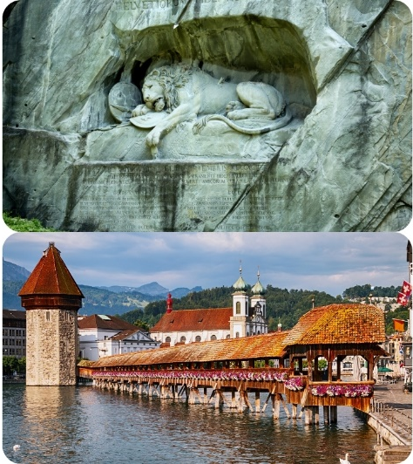
…เดินทางถึงเมืองลูเซิร์น (LUCERNE) นำท่านถ่ายรูปคู่กับ อนุสาวรีย์สิงโต (LION MONUMENT) ซึ่งแกะสลักอยู่บนหน้าผาของภูเขาในเมืองเป็นสัญลักษณ์ให้ระลึกถึงทหารรับจ้างชาวสวิสซึ่งทำงานเป็นทหารรักษาพระองค์พระเจ้าหลุยส์ที่ 16 แห่งฝรั่งเศส นำท่านเดินข้ามสะพานไม้ที่มีชื่อเสียงที่สุดของลูเซิร์น (KAPELLBRUCKE) ซึ่งเป็นสะพานไม้ที่มีหลังคาคลุมตลอดทอดตัวข้ามแม่น้ำ รุซซ์ (REUSS) อายุเก่าแก่กว่า 400 ปี และยังเป็นสัญลักษณ์ของสวิส…อิสระให้ท่านช้อปปิ้งสินค้าชั้นนำของสวิสตามอัธยาศัย อาทิ นาฬิกาชั้นนำ ผ้าลูกไม้สวิส ช็อคโกแลต มีดพับวิคทอเรีย นาฬิกากุ๊กกู ฯลฯ
ค่ำ รับประทานอาหารค่ำ ณ ภัตตาคาร
ที่พัก GRAND EUROPE Hotel หรือเทียบเท่า
วันที่สามของการเดินทาง นั่งกระเช้าขึ้นสู่ยอดเขาทิตลิส-ทะเลสาบเมืองลูกาโน่
เช้า รับประทานอาหารเช้า ณ ห้องอาหารโรงแรม
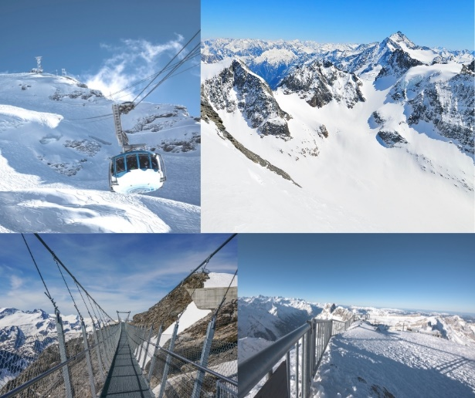
นำท่านเดินทางสู่ เมืองแองเกิ้ลเบิร์ก เพื่อนำท่าน นั่งกระเช้าไฟฟ้า ขึ้นสู่ ยอดเขาทิตลิส ซึ่งมีความสูง 10,000 ฟีทจากระดับน้ำทะเล ให้ท่านได้สนุกกับการเล่นหิมะและถ่ายรูปบนยอดเขา จนได้เวลาอันสมควร นำท่านเดินทางลงจากยอดเขาโดยกระเช้าไฟฟ้า

เที่ยง รับประทานอาหารกลางวัน ณ ภัตตาคาร
บ่าย นำท่านเดินทาง สู่เมืองตากอากาศทางตอนใต้ของประเทศ เมืองลูกาโน่ ท่านจะได้สัมผัสกับความสวยงามบริเวณด้านหน้าเมืองซึ่งมีทะเลสาบและเทือกเขาตั้งตระหง่านอยู่ ถ่ายรูปเก็บไว้เป็นที่ระลึก
ค่ำ รับประทานอาหารค่ำ ณ ภัตตาคาร
ที่พัก movenpic Hotel หรือเทียบเท่า

วันที่สี่ของการเดินทาง มิลาน-เวนิส
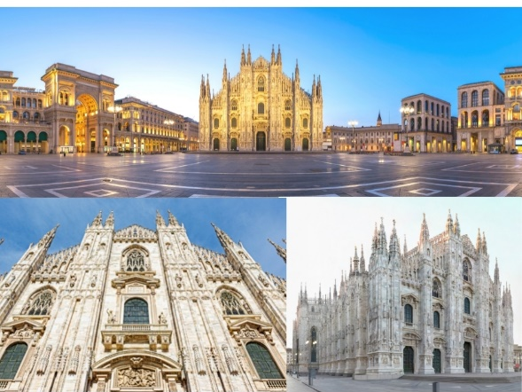
เช้า รับประทานอาหารเช้า ณ ห้องอาหารโรงแรม
นำท่านเดินทางสู่ เมืองมิลาน เมืองเศรษฐกิจของประเทศอิตาลี นำท่านถ่ายรูปกับความยิ่งใหญ่ของ มหาวิหารดูโอโม่ และท่านยังได้ช้อปปิ้งสินค้าแบรนด์เนมชื่อดังของยุโรปได้ที่บริเวณแหล่งช้อปปิ้งชื่อดัง ไม่ว่าจะเป็น หลุยส์ กุชชี่ ปาดา หลายหลายแบรนด์เนมมากมาย
เที่ยง รับประทานอาหารกลางวัน ณ ภัตตาคาร
บ่าย นำท่านเดินทางสู่ เมืองเวนิส เมืองท่าที่มีชื่อเสียงมานานทางด้านทิศตะวันออกเฉียงเหนือของประเทศอิตาลี ที่เรียกว่า ราชินีแห่งทะเลอาเดรียติก
ค่ำ รับประทานอาหารค่ำ ณ ภัตตาคาร
ที่พัก mercure mestre Hotel หรือเทียบเท่า

วันที่ห้าของการเดินทาง ล่องเรือเกาะเวนิส - ปิซ่า
เช้า รับประทานอาหารเช้า ณ ห้องอาหารโรงแรม
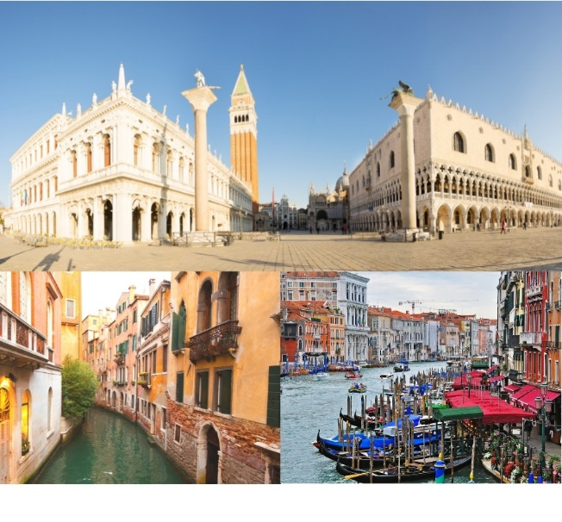
นำท่านเดินทางสู่ ท่าเรือ เพื่อล่องเรือสู่ เกาะเวนิส จากนั้น เป็นการเดินเที่ยวชมย่านเมืองเก่าที่เรียกว่า จัตุรัสซานมาโค ให้ท่านได้ถ่ายรูปกับสถานที่สำคัญ อนุสาวรีย์วิคเตอร์เอมมานูเอล(บิดาแห่งอิตาลี), สะพานถอยหายใจ, มหาวิหารเซ็นต์มาร์ค, จัตุรัสซานมาโค และช้อปปิ้งสินค้าแบรนเนม หรือ จะนั่งจิบกาแฟพร้อมฟังดนตรีแจ๊สตามอัธยาศัย
(ท่านใดต้องการนั่งเรือกอนโดล่า กรุณาแจ้งหัวหน้าทัวร์ล่วงหน้า ค่าเรือลำละประมาณ 5,000 บาท นั่งได้ 6 ท่าน) ได้เวลานัดหมาย นำท่านเดินทางกลับสู่ฝั่งแผ่นดินใหญ่
เที่ยง รับประทานอาหารกลางวัน ณ ภัตตาคาร
บ่าย นำท่านออกเดินทางสู่ เมืองปิซ่า ทางด้านทิศตะวัน ซึ่งติดกับทะเลเมดิเตอร์เรเนียน
นำเดินทางสู่ บริเวณจตุรัสคัมโป เพื่อให้ท่านได้ถ่ายรูปกับความมหัศจรรย์ของ หอเอนแห่งเมืองปิซ่า ซึ่งเป็นหอระฆังสูง 8 ชั้น ซึ่งตั้งอยู่ภายในจตุรัสคัมโป และท่านยังได้ถ่ายรูปกับ วิหารแห่งเมืองปิซ่า และ โบสถ์สำหรับทำพิธีศีลจุมของศาสนาคริสต์ ซึ่งสร้างในช่วงเวลาเดียวกันกับหอเอน และใช้หินอ่อนชนิดเดียวกันทั้งหมด ได้เวลา นำท่านออกเดินทางสู่ กรุงโรม

ค่ำ รับประทานอาหารค่ำ ณ ภัตตาคาร
ที่พัก HOTEL GALILEEI หรือเทียบเท่า

วันที่หกของการเดินทาง ปิซ่า-กรุงโรม
เช้า รับประทานอาหารเช้า ณ ห้องอาหารโรงแรม
คณะเดินทางต่อสู่ กรุงโรม ระหว่างทางพักผ่อนตามอัธยาศัย เพลิดเพลินกับทัศนียภาพอันสวยงามของสองข้างทางตลอดการเดินทาง
เที่ยง รับประทานอาหารกลางวัน ณ ภัตตาคาร
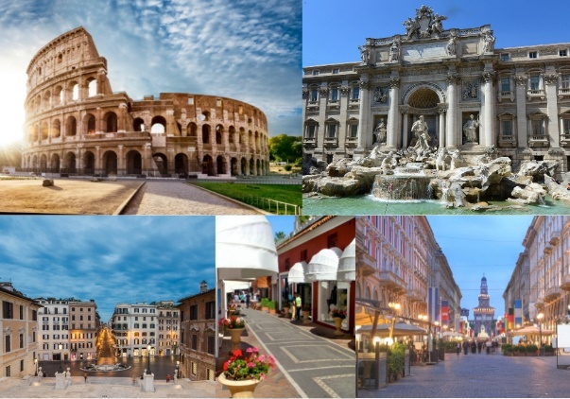
บ่าย นำท่านเดินทางสู่ นครรัฐวาติกัน เพื่อชมความยิ่งใหญ่และสวยงามของ มหาวิหารเซนต์ปีเตอร์ ศูนย์กลางของคริสตจักรดิ์ จากนั้นนำท่านไปถ่ายรูปความสิ่งมหัศจรรย์ของคนโรมันได้สร้างไว้นั่นคือ สนามกีฬาโคลอสเซี่ยม สถานที่ใช้ประลองยุทธอันยิ่งใหญ่ในยุครุ่งเรือง
จากนั้นนำท่านเดินทางสู่ น้ำพุเทรวี่ (THREE COINS IN THE FOUNTAIN) ซึ่งเป็นแลนมาร์คที่สวยงาม นักท่องเที่ยวทุกคนมาที่นี่จะต้องได้มีการโยนเหรียญทิ้งไว้ที่นี่ถึงสามเหรียญด้วยกัน และ ต่อจากนั้นให้ท่านได้ช้อปปิ้งบริเวณย่านบันไดสเปน ของกรุงโรม ณ บริเวณ ถนนเวียคอนดอทติน
ค่ำ รับประทานอาหารค่ำ ณ ภัตตาคาร
ที่พัก HOLIDAY INN hotel หรือเทียบเท่า

วันที่เจ็ดของการเดินทาง สนามบินกรุงโรม
เช้า รับประทานอาหารเช้า ณ ห้องอาหารโรงแรม
..นำท่านเดินทางสู่ สนามบิน เพื่อเดินทางกลับ สู่ กรุงเทพฯ
10.20 น. ออกเดินทางกลับสู่ ประเทศไทย โดย สายการบินเอติฮัด เที่ยวบินที่ EY086/EY402
***แวะเปลี่ยนเครื่องที่เมืองอาบูดาบี***
วันที่แปดของการเดินทาง ประเทศไทย
08.05 น. เดินทางถึงสนามบินสุวรรณภูมิ โดยสวัสดิภาพ…..
**********
หมายเหตุ กำหนดการเดินทางอาจมีการเปลี่ยนแปลงได้เพื่อความเหมาะสม ทั้งนี้ทางบริษัทฯ จะยึดถือความปลอดภัย ตลอดจนผลประโยชน์ของคณะผู้เดินทางเป็นสำคัญ

อัตราค่าใช้จ่าย
วันที่เดินทาง | ผู้ใหญ่ (พักห้องคู่) | พักเดี่ยวจ่ายเพิ่ม
3-10 เม.ย. | 69,900.- | 8,900.-
**ทางบริษัทขอสงวนสิทธิ์ ในการเปลี่ยนแปลงราคา หากทางสายการบินมีการ ขึ้นราคาของภาษีน้ำมันและ/หรือภาษีประกันภัยการเดินทาง และค่าวีซ่า **

อัตรานี้รวม
- ค่าตั๋วเครื่องบินไป-กลับ(Economy Class) ที่ระบุวันเดินทางไปกลับพร้อมกรุ๊ปเท่านั้น(ในกรณีมีความประสงค์อยู่ต่อ
จะต้องอยู่ภายใต้เงื่อนไขของสายการบินและมีค่าใช้จ่ายเกิดขึ้นสำหรับการเปลี่ยนแปลง)
- ค่าภาษีสนามบินทุกแห่งตามรายการ
- ค่ารถโค้ชปรับอากาศนำเที่ยวตามรายการ วันละ 12 ชม. ตามกฎหมายยุโรป
- ค่าห้องพักในโรงแรมที่ระบุตามรายการหรือเทียบเท่า ( 4 ดาว)
- ค่าอาหารตามที่ระบุในรายการ
- ค่าเข้าชมสถานที่ท่องเที่ยวตามรายการ
- ค่าวีซ่าเชงเก้น (หากสถานทูตได้กำหนดการยื่นวีซ่าเป็นคณะแล้ว ท่านใดไม่สามารถมาตามกำหนดได้ กรณีถ้ามีค่าใช้จ่าย
เกิดขึ้นท่านละ 500.- บาท ลูกค้าจะต้องเป็นผู้รับผิดชอบเท่านั้น)
- ค่าประกันภัยการเดินทางรายบุคคล (หากต้องการเงื่อนไขกรมธรรม์สอบถามได้จากเจ้าหน้าที่)
- ค่ามัคคุเทศก์ (ไกด์คนไทย) ของบริษัทฯ ดูแลตลอดการเดินทาง (ไม่รวมทิปมัคคุเทศก์)
- ค่าทิป

อัตรานี้ไม่รวม
- ค่าธรรมเนียมจัดทำหนังสือเดินทาง , แจ้งเข้าแจ้งออกสำหรับผู้ที่ไม่ได้ถือหนังสือเดินทางของไทย
- ค่าใช้จ่ายส่วนตัว อาทิเช่น ค่าเครื่องดื่มที่สั่งพิเศษ, ค่าโทรศัพท์, ค่าซักรีด, ค่าธรรมเนียมหนังสือเดินทาง, ค่าน้ำหนักเกิน
จากทางสายการบินกำหนดเกินกว่า 30 กก.และมากกว่า 1 ชิ้น, ค่ารักษาพยาบาล กรณีเกิดการเจ็บป่วยจากโรคประจำตัว, ค่ากระเป๋าเดินทางหรือของมีค่าที่สูญหายในระหว่างการเดินทาง เป็นต้น
- ค่าภาษีหัก ณ ที่จ่าย 3% และภาษีมูลค่าเพิ่ม 7 % ในกรณีที่ต้องการใบกำกับภาษี
- ค่าธรรมเนียมน้ำมันและภาษีสนามบิน ในกรณีที่สายการบินมีการปรับขึ้นราคา
- ค่าใช้จ่ายส่วนตัวอื่น ๆ เช่น ค่าโทรศัพท์,ค่าซักรีด,มินิบาร์และทีวีช่องพิเศษฯลฯ ค่าอาหารและเครื่องดื่มสั่งพิเศษค่าบริการพิเศษ
ต่าง ๆ
- ค่าบริการยกกระเป๋าในโรงแรม ซึ่งท่านจะต้องดูแลกระเป๋าและทรัพย์สินด้วยตัวท่านเอง
- ค่าใช้จ่ายต่าง ๆ เกี่ยวกับโควิด
***กรุณาอ่านเงื่อนไขและหมายเหตุให้ละเอียดทุกข้อ เพราะรายการทัวร์ที่ท่านได้รับถือเป็นสัญญาการเดินทางระหว่างบริษัทและลูกค้า***
เงื่อนไขการจอง
กรุณาจองก่อนล่วงหน้า พร้อมชำระเงินมัดจำ ท่านละ 30,000 บาท ภายใน 3 วันนับจากวันจอง มิฉะนั้นทางบริษัทฯ ขอสงวนสิทธิ์ที่จะขอรับลูกค้ารายต่อไป
เงื่อนไขการชำระค่าทัวร์ส่วนที่เหลือ
ทางบริษัทขอเก็บค่าทัวร์ส่วนที่เหลือ 15 วันก่อนการเดินทาง หากท่านไม่ผ่านการอนุมัติวีซ่าหรือยกเลิกการเดินทางโดยเหตุจำเป็นทางบริษัทขอเก็บเฉพาะค่าใช้จ่ายที่เกิดขึ้นจริง
เงื่อนไขการสำรองที่นั่ง
***ร้านค้าในยุโรปส่วนใหญ่จะปิดทำการในวันอาทิตย์, ขอสงวนสิทธิ์การย้ายเมืองที่เข้าพัก เช่น กรณีที่เมืองนั้นมีการจัดงาน TRADE FAIR ฯลฯ ไปเข้าพักเมืองที่ใกล้เคียงแทน และโปรแกรมอาจมีการปรับเปลี่ยนตามความเหมาะสม***
กรณียกเลิกการเดินทาง
- ยกเลิกการเดินทางเก็บค่ามัดจำเต็มจำนวนทุกกรณี
- ยกเลิกการเดินทางและหรือไม่สามารถเดินทางได้ 1-29 วัน ก่อนวันเดินทางทุกกรณี เก็บค่าทัวร์เต็มจำนวนตามราคาทัวร์
- กรณียื่นวีซ่าแล้วไม่ได้รับการอนุมัติวีซ่าจากทางสถานทูต (วีซ่าไม่ผ่าน) และท่านได้ชำระค่าทัวร์หรือมัดจำมาแล้วทางบริษัทฯ ขอเก็บเฉพาะค่าใช้จ่ายที่เกดขึ้นจริง เช่น ค่าวีซ่าและค่าบริการยื่นวีซ่า / ค่ามัดจำตั๋วเครื่องบิน หรือค่าตั๋วเครื่องบิน (กรณีออกตั๋วเครื่องบินแล้ว) / ค่าส่วนต่างกรณีที่กรุ๊ปออกเดินทางไม่ครบตามจำนวน (สอบถามเพิ่มเติมจากทางบริษัทฯอีกครั้งนึง)
- กรณีผู้เดินทางที่เกิดอุบัติเหตุ,เจ็บป่วย,เสียชีวิต จะต้องมีใบรับรองแพทย์ตามที่ทางสายการบินให้ระบุข้อความตามเงื่อนไขสายการบินนั้น ๆ เพื่อจะได้ยืนยันกับสายการบินและตัวแทนบริษัทที่ต่างประเทศ (ทั้งนี้ขึ้นอยู่กับดุลพินิจของสายการบินและบริษัทต่างประเทศ) ทั้งนี้ท่านจะต้องเสียค่าใช้จ่ายที่ไม่สามารถเรียกคืนได้คือ ค่าธรรมเนียมในการมัดจำตั๋ว หรือค่าตั๋วเครื่องบิน (กรณีออกตั๋วเครื่องบินแล้ว) และค่าธรรมเนียมวีซ่าและค่าบริการยื่นวีซ่ากรณีที่ท่านยื่นวีซ่าแล้ว

หมายเหตุ
- บริษัทฯ สงวนสิทธิ์ในการที่จะไม่รับผิดชอบต่อค่าชดเชยความเสียหาย อันเกิดจากเหตุสุดวิสัยที่ทาง บริษัทฯ ไม่สามารถควบคุมได้ เช่น การนัดหยุดงาน, จลาจล, การล่าช้าหรือยกเลิกของเที่ยวบิน รวมถึงกรณีที่กองตรวจคนเข้าเมืองไม่อนุญาตให้เดินทางออกหรือกองตรวจคนเข้าเมืองของแต่ละประเทศไม่อนุญาตให้เข้าเมือง รวมทั้งในกรณีที่ท่านจะใช้หนังสือเดินทางราชการ (เล่มสีน้ำเงิน) เดินทางหากท่านถูกปฏิเสธการเดินทางเข้าหรือออกนอกประเทศใดประเทศหนึ่ง
- บริษัทฯ สงวนสิทธิ์ในการเปลี่ยนแปลงโปรแกรมรายการท่องเที่ยว โดยไม่ต้องแจ้งให้ทราบล่วงหน้า
- บริษัทฯ สงวนสิทธิ์ในการเปลี่ยนแปลงอัตราค่าบริการ โดยไม่ต้องแจ้งให้ทราบล่วงหน้า
- เมื่อท่านทำการซื้อโปรแกรมทัวร์ ทางบริษัทฯ จะถือว่าท่านรับทราบและยอมรับเงื่อนไขของหมายเหตุทุกข้อแล้ว ในกรณีที่ลูกค้าต้องออกตั๋วโดยสารภายในประเทศ ….กรุณาติดต่อเจ้าหน้าที่ของบริษัทฯ ก่อนทุกครั้ง มิฉะนั้นทางบริษัทฯจะไม่ขอรับผิดชอบค่าใช้จ่ายใดๆ ทั้งสิ้น…โปรแกรมและรายละเอียดของการเดินทางอาจมีการเปลี่ยนแปลงได้ ทั้งนี้ขึ้นอยู่กับสภาวะอากาศ
และเหตุสุดวิสัยต่าง ๆ ที่ไม่สามารถคาดการณ์ล่วงหน้าโดยทางบริษัทฯ จะคำนึงถึงผลประโยชน์และความปลอดภัยของผู้ร่วมเดินทางเป็นสำคัญ….
- หลังจากที่มีการจองทัวร์และได้ชำระค่ามัดจำทัวร์หรือทั้งหมดแล้ว ไม่ว่าจะเป็นการชำระผ่านตัวแทนของบริษัทหรือชำระโดยตรงกับทางบริษัท ทางบริษัทจะขอถือว่าท่านรับทราบและยอมรับในเงือนไขต่างๆของบริษัท ที่ได้ระบุไว้ทั้งหมด
- นั่งที่ Long Leg โดยปกติอยู่บริเวณทางออกประตูฉุกเฉิน และผู้ที่จะนั่งต้องมีคุณสมบัติตรงตามที่สายการบินกำหนด เช่น ต้องเป็นผู้ที่มีร่างกายแข็งแรง และช่วยเหลือผู้อื่นได้อย่างรวดเร็วในกรณีที่เครื่องบินมีปัญหา เช่น สามารถเปิดประตูฉุกเฉินได้ (น้ำหนักประมาณ 20 กิโลกรัม) ไม่ใช่ผู้ที่มีปัญหาทางด้านสุขภาพและร่างกายและอำนาจในการให้ที่นั่ง Long leg ขึ้นอยู่กับทางเจ้าหน้าที่เช็คอินสายการบิน ตอนเวลาที่เช็คอินเท่านั้น
- กรณีทรัพย์สินส่วนตัวของลูกค้าสูญหายหรือลืมไว้ระหว่างการเดินทาง ทางบริษัทฯ จะไม่รับผิดชอบใด ๆ ทั้งสิ้น
- กรณีผู้เดินทางไม่สามารถเข้า-ออกเมืองได้ เนื่องจากปลอมแปลงหรือการห้ามของเจ้าหน้าที่ ไม่ว่าเหตุผลใดๆตามทาง
บริษัทของสงวนสิทธิ์ในการ ไม่คืนค่าทัวร์ทั้งหมด
- บริษัทฯ ขอสงวนสิทธิ์ยกเลิกการเดินทางก่อนล่วงหน้า 14 วัน ในกรณีที่ไม่สามารถทำกรุ๊ปได้อย่างน้อย 30 ท่าน ( ผู้ใหญ่ )
และ/หรือ ผู้ร่วมเดินทางในคณะไม่สามารถผ่านการพิจารณาวีซ่าได้ครบ 30 ท่าน ซึ่งในกรณีนี้ทางบริษัทฯ ยินดีคืนเงินให้ทั้งหมดหักค่าธรรมเนียมวีซ่า หรือจัดหาคณะทัวร์อื่นให้ถ้าต้องการ
- บริษัทฯ สงวนสิทธิ์ในการเปลี่ยนแปลงโปรแกรมรายการท่องเที่ยว โดยไม่ต้องแจ้งให้ทราบล่วงหน้า
- บริษัทฯ สงวนสิทธิ์ในการเปลี่ยนแปลงอัตราค่าบริการ โดยไม่ต้องแจ้งให้ทราบล่วงหน้า
- เนื่องจากรายการทัวร์นี้เป็นแบบเหมาจ่ายเบ็ดเสร็จ หากท่านสละสิทธิ์การใช้บริการใดๆตามรายการ หรือถูกปฏิเสธการเข้า
ประเทศไม่ว่าในกรณีใดก็ตาม ทางบริษัทฯ ขอสงวนสิทธิ์ไม่คืนเงินในทุกกรณี
- กรณียกเลิกการเดินทางภายหลังจากได้วีซ่าแล้ว ทางบริษัทฯ ขอสงวนสิทธิ์ในการแจ้งสถานฑูต เพื่อให้อยู่ในดุลพินิจของ
สถานฑูต เรื่องวีซ่าของท่าน เนื่องจากการขอวีซ่าในแต่ละประเทศ จะถูกบันทึกไว้เป็นสถิติในนามของบริษัทฯ เมื่อท่านได้ชำระเงินมัดจำหรือทั้งหมด ไม่ว่าจะเป็นการชำระผ่านตัวแทนของ บริษัทฯ หรือชำระโดยตรงกับทางบริษัทฯ ทางบริษัทฯ จะขอถือว่าท่านรับทราบและยอมรับในเงื่อนไขต่างๆของเอกสารวีซ่า
- การบิดเบือนข้อเท็จจริงประการใดก็ตาม อาจจะถูกระงับมิให้เดินทางเข้าประเทศในกลุ่มเชงเก้นเป็นการถาวร และถึงแม้ว่า
ท่านจะถูกปฏิเสธวีซ่า สถานทูตไม่คืนค่าธรรมเนียมที่ได้ชำระไปแล้วและหากต้องการขอยื่นคำร้องใหม่ก็ต้องชำระค่าธรรมเนียมใหม่ทุกครั้ง
- หากสถานทูตมีการสุ่มเรียกสัมภาษณ์บางท่านทางบริษัทฯ ขอความร่วมมือในการเชิญท่านไปสัมภาษณ์ตามนัดหมาย และ
โปรดแต่งกายสุภาพ ทั้งนี้ทางบริษัทฯ จะส่งเจ้าหน้าที่ไปอำนวยความสะดวก และประสานงานตลอดเวลา และหากสถานทูตขอเอกสารเพิ่มเติม ทางบริษัทฯใคร่ขอรบกวนท่านจัดส่งเอกสารดังกล่าวเช่นกัน
- ทางบริษัทฯ เป็นแค่ตัวแทนอำนวยความสะดวกในขั้นตอนการยื่นวีซ่า แต่ในการพิจารณาอนุมัติวีซ่า จะอยู่ในดุลพินิจของ
ทางสถานทูตฯเท่านั้น ซึ่งอาจจะเกิดความไม่สะดวกแก่ท่านได้ทางบริษัทฯ จึงต้องขออภัยมา ณ ที่นี้
- เมื่อท่านทำการซื้อโปรแกรมทัวร์ ทางบริษัทฯ จะถือว่าท่านรับทราบและยอมรับเงื่อนไขของหมายเหตุทุกข้อแล้ว ใน
กรณีที่ลูกค้าต้องออกตั๋วโดยสารภายในประเทศกรุณาติดต่อเจ้าหน้าที่ของบริษัทฯก่อนทุกครั้งมิฉะนั้นทางบริษัทฯจะไม่ขอรับผิดชอบค่าใช้จ่ายใดๆทั้งสิ้นโปรแกรมและรายละเอียดของการเดินทางอาจมีการเปลี่ยนแปลงได้ ทั้งนี้ขึ้นอยู่กับสภาวะอากาศ และเหตุดวิสัยต่าง ๆ ที่ไม่สามารถคาดการณ์ล่วงหน้าโดยทางบริษัทฯ จะคำนึงถึงผลประโยชน์และ ความปลอดภัยของผู้ร่วมเดินทางเป็นสำคัญ
- บริษัทฯ ขอสงวนสิทธ์ไม่ขายทัวร์แก่ลูกค้าที่เคยเดินทางแล้วมีความประพฤติไม่น่ารักหรือมีพฤติกรรมเป็นที่รักเกียจ
ของคนส่วนใหญ่เช่นไม่รักษาเวลาเลย พูด จาหยาบคาย ดื่มสุราบนรถ ก่อเสียงรำคาญรบกวนผู้อื่น เอาแต่ใจตนเอง หรือถือว่ามากลุ่มใหญ่แล้วไม่เกรงใจผู้อื่นชักชวนผู้ผื่นให้ก่อนความวุ่นวานในทัวร์ฯลฯ (เพื่อความสุขของผู้เดินทางเป็นส่วนใหญ่)
- บริษัทฯ ขอสงวนสิทธ์ไม่ขายทัวร์แก่ท่านที่มีครรภ์เกิน4 เดือน (เพราะอาจเกิดอันตราย / เพื่อความปลอดภัย / เว้นมี
ใบรับรองแพทย์)
- บริษัทฯ ขอสงวนสิทธ์ในการขายหรือไม่ขายทัวร์แก่ท่านที่มีเด็กทารกอายุต่ำกว่ากว่า 2 ขวบ (กรุณาแจ้งบริษัทฯ ก่อน
จองทัวร์เพื่อหาข้อสรุปร่วมกัน) ต้องกราบขออภัยท่านเพราะหากเด็กงอแงจะไปรบกวนผู้เดินทางท่านอื่น
- บริษัทฯ ขอสงวนสิทธ์ในการขาย หรือไม่ขายแก่ท่านที่ต้องใช้รถเข็น (กรุณาแจ้งบริษัทฯ ก่อนซื้อทัวร์ เพื่อหาข้อสรุปร่วมกัน)
- ท่านที่จะออกตั๋วภายในประเทศ เช่น เชียงใหม่ ภูเก็ต หาดใหญ่ ฯลฯ โปรดแจ้งฝ่ายขายก่อนเพื่อขอคำยืนยันว่าทัวร์นั้นๆ
ยืนยันการเดินทางหากท่านออกตั๋วโดยไม่ได้รับการยืนยันจากพนักงานแล้วทัวร์นั้นยกเลิก บริษัทฯ ไม่สามารถรับผิดชอบค่าใช้จ่ายนั้นได้
- ใน 1 วัน คนขับรถจะทำงานและพักผ่อนระหว่างขับรถรวมแล้วไม่เกิน12 ชม. เช่น เริ่มงาน 08.00 น. ต้องจบงานภายใน
20.00 น. หากมีการเสียเวลาระหว่างวันทุกกรณีโปรแกรมอาจต้องแก้ไขปรับเปลี่ยน - เมื่อท่านจองทัวร์และชำระมัดจำแล้วหมายถึงท่านยอมรับในข้อความและเงื่อนไขที่บริษัทฯ แจ้งแล้วข้างต้น
- หากในคณะของท่านมีผู้ต้องการดูแลพิเศษ นั่งรถเข็น (Wheelchair), เด็ก, ผู้สูงอายุ, มีโรคประจำตัว หรือไม่สะดวกในการเดินทางท่องเที่ยวในระยะเวลาเกินกว่า 4-5 ชั่วโมงติดต่อกัน ท่านและครอบครัวต้องให้การดูแลสมาชิกภายในครอบครัวของท่านเอง เนื่องจากการเดินทางเป็นหมู่คณะ หัวหน้าทัวร์มีความจำเป็นต้องดูแลคณะทัวร์ทั้งหมด

ข้อความซึ่งถือเป็นสาระสำหรับท่านผู้มีเกียรติซึ่งร่วมเดินทาง
ทางบริษัทฯ เป็นตัวแทนในการจัดนำสัมมนา และการเดินทางที่มีความชำนาญ โดยจัดหาโรงแรมที่พัก อาหาร ยานพาหนะ และสถานที่ท่องเที่ยวพร้อมทั้งการสัมมนา ดูงาน เพื่อความสะดวกสบาย และเกิดประโยชน์สูงสุดในการเดินทาง ทั้งนี้ทางบริษัทฯ ไม่สามารถรับผิดชอบในอุบัติเหตุหรือความเสียหายที่เกิดจากโรงแรมที่พัก ยานพาหนะ, อันเนื่องจากอุบัติเหตุรวมถึงภัยธรรมชาติ, โจรกรรม, วินาศกรรม, อัคคีภัย, การผละงาน, การจลาจล สงครามการเมือง, การผันผวนของอัตราแลกเปลี่ยนเงินตราระหว่างประเทศ, การนัดหยุดงาน, ความล่าช้าของเที่ยวบิน, สายการเดินเรือ, รถไฟ, พาหนะท้องถิ่น, ตลอดจนการถูกปฏิเสธออกวีซ่าจากกงสุล และ / หรือ ส่วนงานที่เกี่ยวข้องกับสถานเอกอักคราชฑูต รวมถึงผู้มีอำนาจทำการแทนประจำประเทศไทย (โดยไม่จำต้องแสดงเหตุผล เนื่องจากเป็นสิทธิพิเศษทางการทูต) ซึ่งอยู่เหนือการควบคุมของบริษัทฯ หมายรวมถึงในระหว่างการเดินทางท่องเที่ยวทั้งใน หรือ ต่างประเทศ แต่ทางบริษัทฯ มีความคุ้มครอง และประกันอุบัติเหตุ ตามเงื่อนไขที่บริษัทฯ ที่รับประกันในกรณีที่ผู้ร่วมเดินทางถูกปฎิเสธโดยเจ้าหน้าที่ตรวจคนเข้าเมืองของประเทศไทย และ/หรือ ต่างประเทศ มิให้เดินทางออก หรือ เข้าประเทศ เนื่องมาจากความประพฤติ พฤติกรรมของผู้เดินทาง ไม่ปฎิบัติตามกฎระเบียบด้านการความคุมโรคติดต่อเฉพาะพื้นที่มีการปลอมแปลงเอกสารเพื่อการเดินทาง รวมถึงมีสิ่งผิดกฎหมาย บริษัทฯ จะไม่คืนค่าใช้จ่ายใดๆ รายละเอียดด้านการเดินทาง อาจมีการเปลี่ยนแปลงได้ตามความจำเป็น หรือเพื่อความเหมาะสมทั้งปวง โดยมิต้องแจ้งให้ทราบล่วงหน้า ทั้งนี้การขอสงวนสิทธิดังกล่าว บริษัท จะยึดถือและคำนึงถึงผลประโยชน์ตลอดจนความปลอดภัยของท่านผู้มีเกียรติ ซึ่งร่วมเดินทางเป็นสำคัญ
“ขอขอบพระคุณทุกท่านที่ได้มอบความไว้วางใจ ให้ทางบริษัท เป็นผู้นำพาการเดินทางในครั้งนี้”

เอกสารประกอบการการยื่นวีซ่าสวิสฯ (กรุณาสอบถามเพิ่มเติมเพื่ออัพเดทข้อมูลเอกสารอีกครั้ง)
ใช้เวลาทำการอนุมัติวีซ่านับจากวันยื่นประมาณ 10-15 วันทำการ
เอกสารกรุณาเตรียม 1 ชุด ยกเว้น เอกสารที่ออกจากทางราชการและทางธนาคารขอเป็นตัวจริง 1 ชุด และสำเนา 1 ชุด
ในวันยื่นวีซ่าหนังสือเดินทางต้องนำส่งเข้าสถานทูต และระหว่างรอผลการอนุมัติวีซ่า ไม่สามารถดึงหนังสือเดินทางออกมาได้
หมายเหตุ: การยื่นวีซ่าแต่ละครั้งกับบริษัททัวร์ จะต้องทำการยื่นวีซ่า ประเภทหมู่คณะ เท่านั้น โดยการยื่นเป็นหมู่คณะ ต้องมีจำนวน 15 คน ขึ้นไป โดยทางศูนย์รับยื่น จะเป็นผู้กำหนดวันยื่นวีซ่าเท่านั้น ถ้าหากผู้เดินทางไม่สามารถไปยื่นวีซ่าในวันที่กำหนดได้ อาจมีค่าใช้จ่ายเพิ่มเติม (Premium) ดังนี้
คิวพรีเมี่ยม 2,200.- // -ยื่นนอกเวลาทำการ 16.00-17.00= 2,200 // walk-in กรณีไม่มีคิวแล้วจะไปยื่น 1,500
1. หนังสือเดินทาง (Passport) หนังสือเดินทาง ต้องมีหน้าเหลือสำหรับประทับวีซ่าอย่างน้อย 2 หน้า อายุการใช้งานเหลือไม่น้อยกว่า 6 เดือน นับจากวันเดินทางกลับ และหนังสือเดินทางจะต้องไม่ชำรุด(หนังสือเดินทางเล่มเก่า กรุณานำมาประกอบการยื่นวีซ่าด้วย)
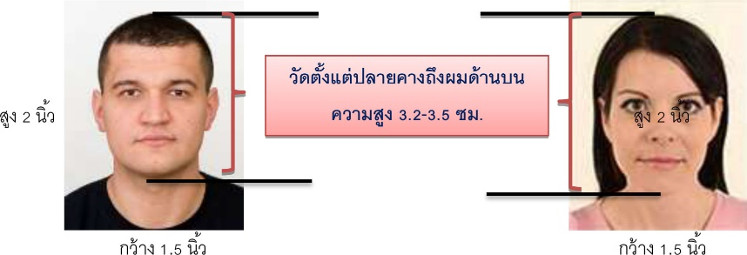
2. รูปถ่าย รูปถ่ายสีหน้าตรงขนาด กว้าง 1.5 x สูง 2 นิ้ว จำนวน 2 ใบ (พื้นหลังขาวเท่านั้น ถ่ายไม่เกิน 6 เดือน ห้ามสวมแว่นตาหรือเครื่องประดับ ไม่ใส่คอนแทคเลนส์ รูปไม่เลอะหมึก) (ความยาวของหน้ากรุณาวัดจากศีรษะด้านบนถึงข้างประมาณ 3.5*4.5 ซม.)
ภาพถ่ายจะต้องครอบคลุมถึงศีรษะ และด้านบนของหัวไหล่ โดยต้องเห็นใบหน้า 70-80% ของภาพอย่างชัดเจน
  - ถ่ายจากด้านหน้าโดยไม่สวมใส่สิ่งต่างๆบนใบหน้าหรือศีรษะ
  - ใบหูและคิ้วจะต้องปรากฏบนภาพถ่าย
3. หลักฐานการเงิน
3.1 กรณีผู้เดินทาง ออกค่าใช้จ่ายเอง Statement บัญชีออมทรัพย์ส่วนตัวของผู้เดินทาง ย้อนหลัง 3 เดือน (รบกวนลูกค้าทำรายการเดินบัญชี โดยการ ฝากหรือถอน ก่อน แล้วค่อยปรับยอดเงินในบัญชีไม่เกิน 7 วัน ก่อนวันยื่นวีซ่า และหากบัญชีกระโดดเดือนต้องขอเป็น Statement เท่านั้น)
3.2 กรณีผู้เดินทางไม่ได้ออกค่าใช้จ่ายเอง (บุคคลที่สามารถรับรองค่าใช้จ่ายได้ ต้องเป็น พ่อ แม่ พี่น้อง ที่มีสายเลือดเดียวกัน หรือ สามีภรรยา เท่านั้น)
3.2.1. ต้องทำเป็นหนังสือรับรองค่าใช้จ่ายในการเดินทาง (Sponsor Letter)
3.2.2. ถ่ายสำเนาสมุดบัญชี หรือ Statement ย้อนหลัง 3 เดือนของบุคคลที่ออกค่าใช้จ่าย
3.2.3. เอกสารแสดงความสัมพันธ์ระหว่างผู้ที่ออกให้ และผู้ที่ถูกรับรองค่าใช้จ่ายให้ เช่น สำเนาทะเบียนสมรส สูติบัตร ทะเบียนบ้าน
**สถานทูตไม่รับพิจารณาบัญชีกระแสรายวัน บัญชีฝากประจำ และบัญชียอดติดลบ**
4. หลักฐานการทำงาน
- เจ้าของกิจการ หนังสือรับรองการจดทะเบียน(DBD)ที่มีชื่อของผู้เดินทางเป็นกรรมการ อายุไม่เกิน 3 เดือน หรือ สำเนาใบทะเบียนการค้า(พค.0403)
- เป็นพนักงาน หนังสือรับรองการทำงาน จากบริษัทฯ ระบุตำแหน่ง, เงินเดือน, วันเริ่มทำงาน
(ขอเป็นภาษาอังกฤษมีอายุ 1 เดือน ชื่อ-สกุลต้องตรงตามหน้าพาสปอร์ต ใช้คำว่า “TO WHOM IT MAY CONCERN” แทนชื่อสถานทูตที่ยื่น)
- นักเรียนหรือนักศึกษา ใช้หนังสือรับรองการเรียนที่ออกจากสถาบันที่กำลังศึกษาอยู่
(ขอเป็นภาษาอังกฤษมีอายุ 1 เดือน ชื่อ-สกุลต้องตรงตามหน้าพาสปอร์ต ใช้คำว่า “TO WHOM IT MAY CONCERN” แทนชื่อสถานทูตที่ยื่น)
5. เอกสารส่วนตัว
- สำเนาทะเบียนบ้าน
- สำเนาบัตรประชาชน
- สำเนาสูติบัตร (กรณีเด็กอายุต่ำกว่า 20 ปี) กรุณาแปลเป็นภาษาอังกฤษ
- สำเนาทะเบียนสมรส/สำเนาทะเบียนหย่า/สำเนามรณะบัตร (ถ้ามี) กรุณาแปลเป็นภาษาอังกฤษ
- สำเนาใบเปลี่ยนชื่อ-นามสกุล (ถ้ามีการเปลี่ยน) กรุณาแปลเป็นภาษาอังกฤษ
6. กรณีเด็กอายุไม่ถึง 20 ปี ไม่ได้เดินทางไปต่างประเทศพร้อมบิดา มารดา
- หากเด็กเดินทางไปกับบิดา จะต้องมีหนังสือยินยอมจากมารดา จากอำเภอต้นสังกัด (โดยมารดาจะต้องคัดหนังสือยินยอมระบุให้บุตรเดินทางไปต่างประเทศกับบิดา) พร้อมแนบสำเนาบัตรประชาชนหรือหน้าพาสปอร์ตมารดามาด้วย
- หากเด็กเดินทางกับมารดา จะต้องมีหนังสือยินยอมจากบิดา จากอำเภอต้นสังกัด (โดยบิดาจะต้องคัดหนังสือยินยอมระบุให้บุตรเดินทางไปต่างประเทศกับมารดา) พร้อมแนบสำเนาบัตรประชาชนหรือหน้าพาสปอร์ตบิดามาด้วย
- หากเด็กไม่ได้เดินทางพร้อมกับบิดาและมารดา ทั้งบิดาและมารดาจะต้องคัดหนังสือระบุยินยอมให้บุตรเดินทางไปต่างประเทศกับใคร มีความสัมพันธ์เป็นอะไรกันกับเด็ก จากอำเภอต้นสังกัด พร้อมแนบสำเนาบัตรประชาชนหรือหน้าพาสปอร์ตบิดาและมารดา
- กรณีเด็กที่บิดา-มารดาหย่าร้าง จะต้องแนบสำเนาใบหย่า และมีการสลักหลังโดยมีรายละเอียดว่าฝ่ายใดเป็นผู้มีอำนาจปกครองบุตรแต่เพียงผู้เดียว
*** กรณีที่บิดาหรือมารดาไม่มี passport แล้วใช้ ID Card แทนต้องทำจดหมายชี้แจงว่าทำไมไม่มี passport ***
- กรณีเด็กอายุต่ำกว่า 18 ปี บิดา-มารดาลงชื่อรับรองในแบบฟอร์มสมัครวีซ่า พร้อมเดินทางมาสัมภาษณ์กับบุตรที่สถานทูตด้วย ทั้งสองท่าน (เฉพาะคิวเดี่ยวเท่านั้น)
7. ท่านไม่จำเป็นต้องเซ็น รับรองสำเนาถูกต้อง ให้ท่านเซ็นเฉพาะ แบบฟอร์มใบคำร้องขอวีซ่าเท่านั้น
8. สำเนาเอกสารรับรองการฉีดวัคซีนครบถ้วน
เอกสารยื่นวีซ่าอาจมีการปรับเปลี่ยนและขออัพเดทเพิ่มเติมได้ทุกเวลา หากทางสถานทูตแจ้งขอเพิ่มเติม
(ลูกค้ากรุณาอย่ายึดติดกับการยื่นขอวีซ่าในอดีต เพราะสถานทูตมีการเปลี่ยนแปลงกฎและเอกสารการยื่นอยู่เรื่อย ๆ)
ค่าแปลเอกสารในกรณี ยื่นเดียว ใบละ 500.- บาท (ศุนย์รับยื่นเป็นผู้เรียกเก็บ)

